籲政府重視勞工權益
更新日期:2011/08/07 20:49
http://tw.news.yahoo.com/article/url/d/a/110807/5/2wggu.html
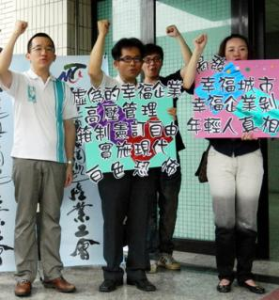
高雄市議員陳致中（左）與台灣通信網路產業工會代表7日召開記者會，籲請政府重視勞工權益，應立即針對目前人力派遣業，全面進行勞動檢查，讓現有勞動派遣制度法制化，落實勞動基準法的規定。圖文／中央社記者陳朝福 100年8月7日

